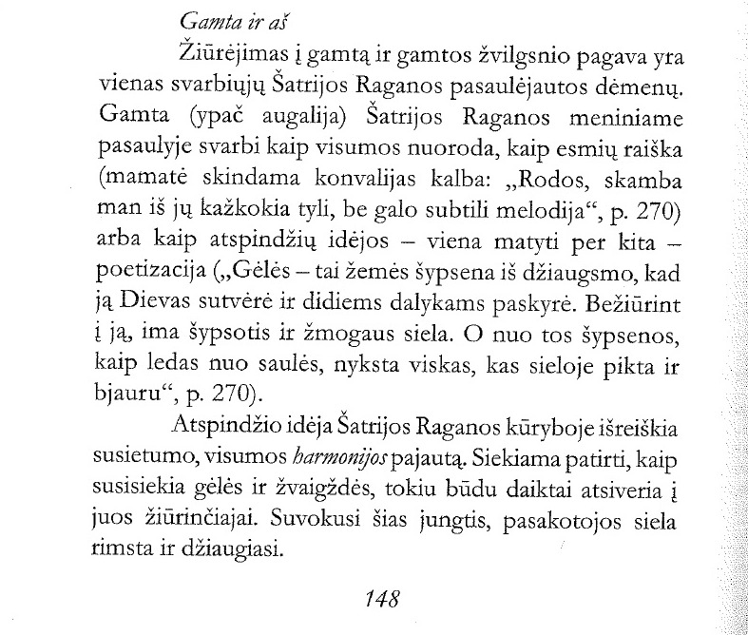

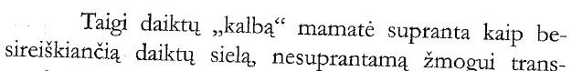endencijos „šnabždesį” .

